河北北方学院研究生招生管理系统
成绩复核申请操作指南
一、考生登录
1.使用浏览器输入系统地址：https://zhaosheng.eol.cn/10092/user/login/login，系统登录界面如下：
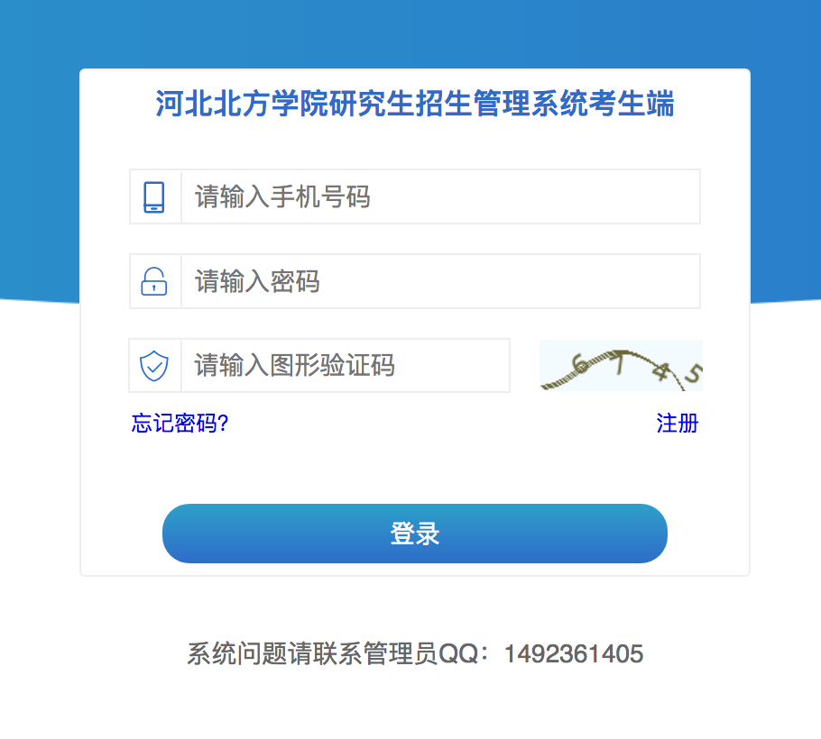
2.输入考生注册手机号、密码、验证码等信息点击“登录”。
二、申请成绩复查
1.登录成功后，界面如下：
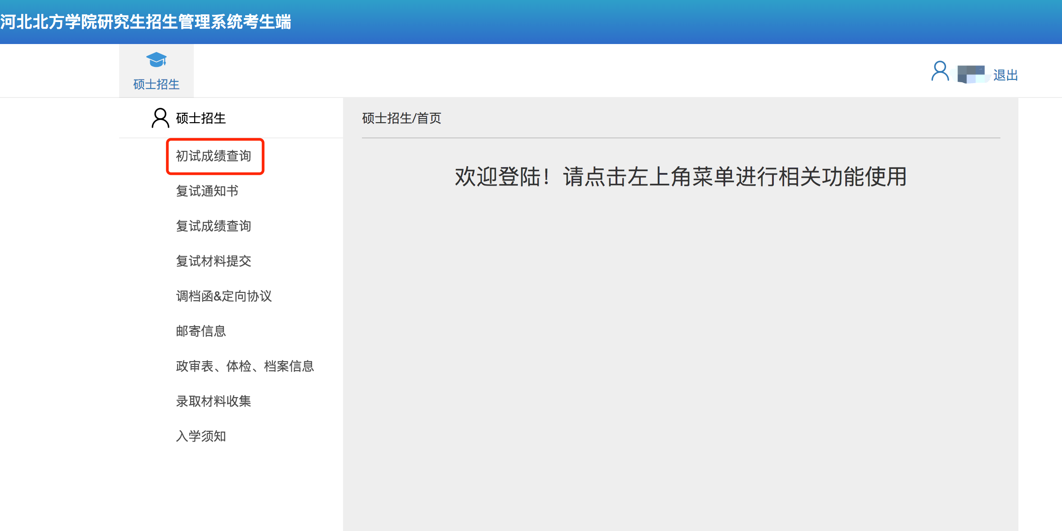
2.点击“初试成绩查询”，界面如下：

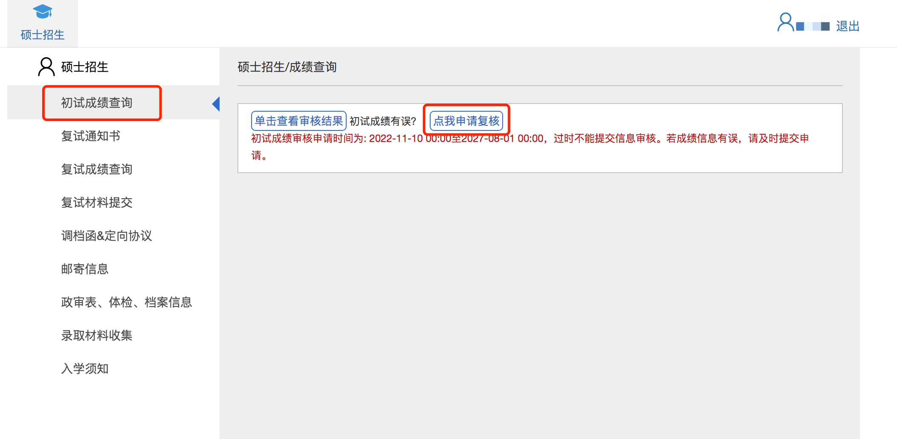

3.点击“点我申请复核”，界面如下：
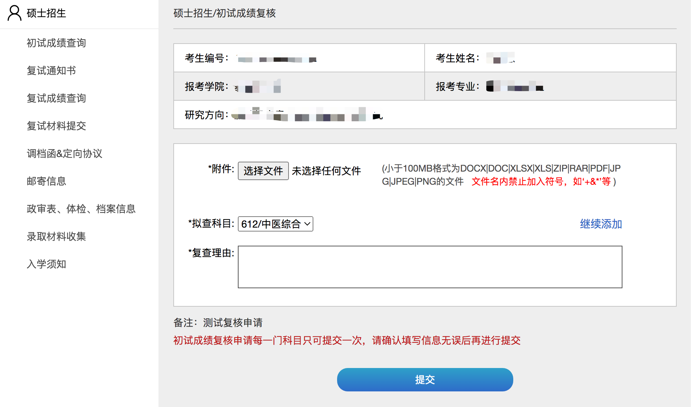

4.选择要申请复核的科目，按要求提交材料，点击提交即可。特别提示：
（1）不要选择“申请加分”模块，这个功能是给符合国家加分政策考生准备的。
（2）成绩复核分科目进行，一个科目选择一次；如果有需要复核多个科目，请点击“继续添加”，分科目多次选择。

5.提交完成后，请等待学校审核，后续可点击“单击查看审核结果”查询结果，界面如下：
